**1_2. Strings**

Schrijf en evalueer Python expressies die de volgende vragen beantwoorden:

1. Hoeveel letters zijn er in 'Supercalifragilisticexpialidocious'?
2. Komt in 'Supercalifragilisticexpialidocious' de tekst 'ice' voor?
3. Is het woord 'Antidisestablishmentarianism' langer dan 'Honorificabilitudinitatibus'?
4. Welke componist komt in alfabetische volgorde het eerst: 'Berlioz', 'Borodin', 'Brian', 'Bartok', 'Bellini', 'Buxtehude', 'Bernstein'? Welke het laatst?

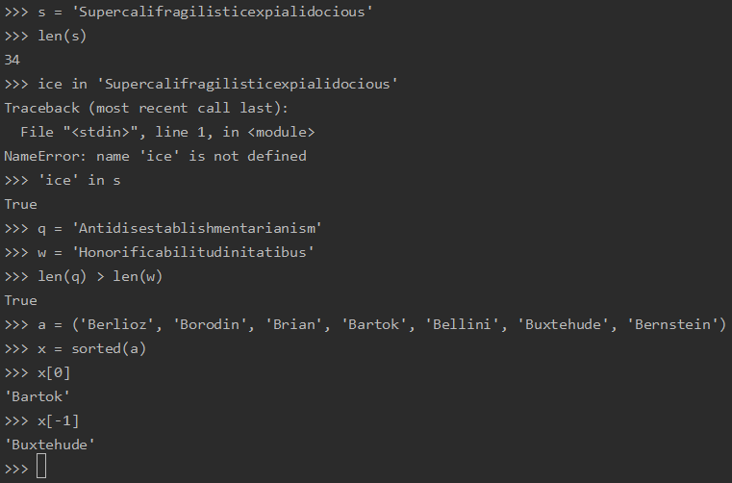

**1_3. Statements**

Schrijf Python statements die het volgende doen:

1. Ken de waarde 6 toe aan variabele **a**, en waarde 7 aan variabele **b**.
2. Ken aan variabele **c** als waarde het gemiddelde van **a** en **b**
3. Ken aan variabelen **voornaam**, **tussenvoegsel** en **achternaam** je eigen naamgegevens toe.
4. Ken aan variabele **mijnnaam** de variabelen van opdracht 3 (met spaties er tussen) toe.

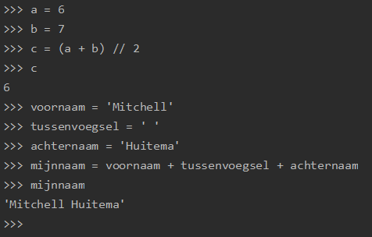

**1_4. Boolean Expressions**

Schrijf booleaanse expressies die van de variabelen van [**Practice Exercise 1.3**](https://canvas.hu.nl/courses/7541/pages/1-3-statements) evalueren of:

1. 75 groter is dan **a** en kleiner **b**.
2. de lengte van **mijnnaam** even groot is als de som van de lengte van **voornaam**, **tussenvoegsel** en **achternaam**.
3. de lengte van **mijnnaam** 5 maal groter is dan de lengte van variabele **tussenvoegsel**.
4. de waarde van variabele **tussenvoegsel** voorkomt in de waarde van variabele **achternaam**.

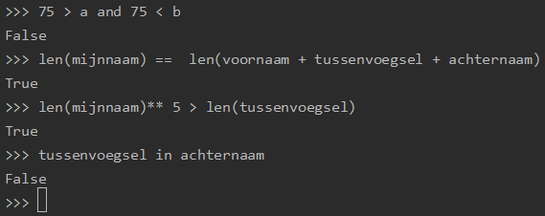

Correctie van vraag 3

